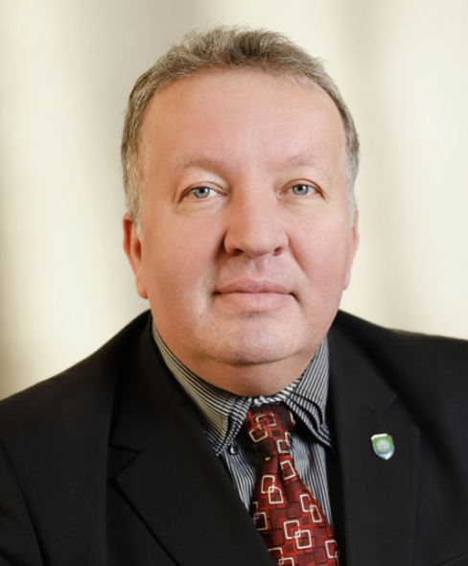
ректор
Горлов Сергей Иванович, доктор физико-математических наук, профессор, академик Российской академии естественных наук (РАЕН)
Сергей Горлов родился в 1972 году в городе Омске. Пройдя обучение в физико-математической школе при Новосибирском государственном университете в 1987-89 годах, поступил в Омский государственный университет на факультет математики. После окончания вуза учился в аспирантуре, параллельно работая в НИИ информационных технологий и прикладной математики. В Нижневартовск приехал в 1996 году. Основные направления научных исследований: теоретические вопросы механики сплошных сред, моделирование волновых явлений. По этим темам защитил кандидатскую и в апреле 2002 года докторскую диссертацию. В 2007 году получил ученое звание профессора. Ректор Нижневартовского государственного университета Сергей Иванович Горлов принадлежит к поколению ректоров нового типа. Он доктор физико-математических наук, профессор, академик Российской академии естественных наук и действительный член Российской академии информатизации образования. Приехав в Нижневартовск в 1996 году, прошел путь от старшего преподавателя кафедры до проректора по научной работе вуза. В 2007 году избран ректором НГГУ.
Сергей Иванович, работая в должности ректора университета, успешно сочетает работу руководителя с преподавательской, научной деятельностью и деятельностью наставника. Им разработаны и на высоком научно-методическом уровне читаются курсы «Компьютерное моделирование», «Вычислительная математика», «Численный анализ». Он имеет более 80 научных и научно-методических публикаций, из них 24 – в ведущих рецензируемых журналах. Под его руководством в течение ряда лет преподаватели университета разрабатывают фундаментальные научно-исследовательские проекты, ориентированные на решение проблем, связанных с развитием Ханты-Мансийского автономного округа-Югры, Российской Федерации. В период с 2018 по 2022 годы при финансовой поддержке Министерства науки и высшего образования Российской Федерации, Российского фонда фундаментальных исследований, Российского научного фонда, Правительства Ханты-Мансийского автономного округа-Югры реализованы 13 научных проектов по приоритетным направлениям развития науки, технологий и техники в Российской Федерации.
Сергей Иванович состоит в редколлегиях научных журналов «Математические структуры и моделирование» (г. Омск), «Вестник Нижневартовского государственного университета» (г. Нижневартовск), «Педагогическая информатика» (г. Москва), входящих в Перечень рецензируемых научных изданий, в которых должны быть опубликованы основные научные результаты диссертаций на соискание ученой степени кандидата наук, на соискание ученой степени доктора наук, утвержденный Высшей аттестационной комиссией Министерства науки и высшего образования Российской Федерации.
Сергей Иванович руководит образовательной программой подготовки кадров высшей квалификацией по направлению 1.2. Компьютерные науки и информатика, профиль образовательной программы «Математическое моделирование, численные методы и комплексы программ», применяя новейшие образовательные стандарты и методики в преподавании дисциплин «Математическое моделирование, численные методы и комплексы программ», «Параллельное программирование», «Нелинейный анализ».
Сергей Горлов является действующим членом Объединения работодателей Ханты-Мансийского автономного округа-Югры, регионального отделения Российского союза промышленников и предпринимателей.
Под руководством Сергея Ивановича университет стал участником Западно-Сибирского межрегионального научно-образовательного центра мирового уровня и, как важнейший элемент развития регионального научно-инновационного кластера, осуществляет свою деятельность в рамках следующих направлений: «Биологическая безопасность человека, животных и растений», «Арктика: ресурсы "холодного мира" и качество окружающей среды, человек в Арктике». С 2021 года университет входит в Общественно-профессиональное сообщество вузов России, имеющих профиль подготовки кадров для минерально-сырьевого комплекса «НЕДРА».
В 2023 году ректор НВГУ Сергей Горлов удостоен Почетной грамоты Президента Российской Федерации, награжден нагрудным знаком «Почетный наставник» Министерства науки и высшего образования РФ. В 2022 году Сергей Иванович удостоен муниципального юбилейного нагрудного знака «50 лет городу Нижневартовску». Также ректор НВГУ отмечен благодарностью Губернатора Югры, благодарственным письмом Правительства Югры, Почетной грамотой Думы Югры, почетной грамотой Департамента образования и науки Югры.
Сергей Горлов имеет звание «Почетный работник высшего профессионального образования РФ», почетное звание «Заслуженный деятель науки Ханты-Мансийского автономного округа-Югры».

секретарь: Щенева Дарья Сергеевна

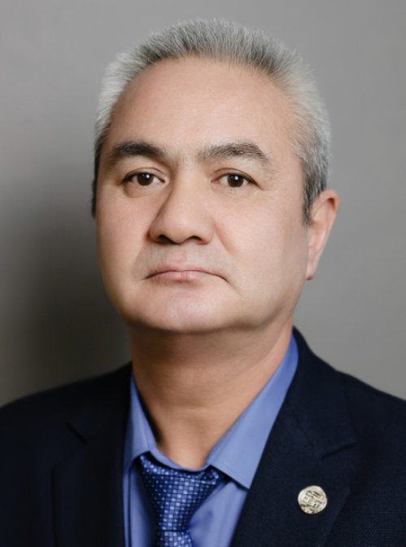
первый проректор, проректор по экономике и развитию
Махутов Буркит Набатбаевич, кандидат технических наук, доцент


проректор по образовательной деятельности и информатизации
Лавров Дмитрий Николаевич, кандидат технических наук, доцент


проректор по молодежной политике
Иванов Вячеслав Борисович, кандидат педагогических наук, доцент

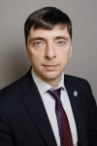
проректор по административно-хозяйственной работе
Фидря Александр Александрович

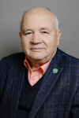
советник ректората
Карпов Анатолий Карпович, кандидат филологических наук, профессор, действительный член Российской академии естественных наук (РАЕН), Международной педагогической академии (МПА)

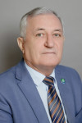
советник ректората по внешним связям
Ибрагимов Ибрагим Мутелимович, кандидат философских наук, доцент

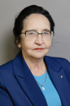
главный бухгалтер
Винокурова Ия Николаевна

